DEPARTAMENTO DE HISTORIA Y CIENCIAS SOCIALES

NM2/2020

Unidad 1” Crisis, totalitarismos y guerra; desafíos para Chile y el mundo a inicios del siglo XX.”

Profesora Daniela Abumohor A.

**Guía n°9**

**“Segunda Guerra mundial (1939-1945)”**

Nombre: _____________________________Curso: II° ______ Fecha: 01 de octubre 2020

Palabras clave: Holocausto, genocidio, Derechos Humanos, descolonización.

Objetivo: Conocer las principales características de la segunda guerra mundial y evaluar sus consecuencias, impacto y transformaciones a nivel mundial.

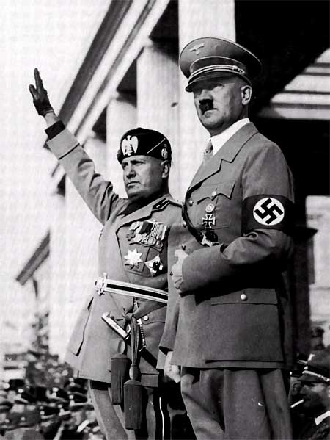

**INSTRUCCIONES:**

1. Esta guía es **de profundización de contenidos por lo tanto FUNDAMENTAL para la evaluación.**
2. Contiene una actividad para monitorear el proceso.
3. Se solicita **leer atentamente la guía y hacer las actividades ANTES de las tutorías.**
4. Inmediatamente después de la tutoría, **se realizará una EVALUACIÓN calificativa a través de formularios google que se publicarán en cada class room**.
5. En el caso de no lograr ingresar a class room o tener alguna duda, por favor escribir al correo de las profesoras.
6. Link Actividad: https://forms.gle/iDx4o4ynR955KvoCA
7. Correo profesoras:

[daniela.abumohor@liceonsmariainmaculada.cl](mailto:daniela.abumohor@liceonsmariainmaculada.cl)

[giovanna.pontigo@liceonsmariainmaculada.cl](mailto:giovanna.pontigo@liceonsmariainmaculada.cl)

“La perseverancia es el camino al éxito”

Mussolini y Hitler

## En la clase anterior…

En la clase anterior contextualizamos el mundo durante el período entre guerras (1919-1939) Conociendo desde sus características culturales y sociales como lo ocurrido en los locos años 20 con la música, el teatro, la vida cotidiana de las mujeres y sus demandas. Por otro lado, analizamos la frágil economía existente anclada en el sistema liberal y capitalista, que tras la enorme especulación financiera culminó en una de las crisis más importantes a nivel mundial; La crisis de 1929. Desde lo político, nos encontramos con la fragilidad y desprestigio de la democracia al no solucionar los problemas que dejó la crisis, dándole espacio y protagonismo a una nueva forma de gobernar, los totalitarismos. Conocimos las principales características del fascismo, nazismo y estalinismo, y a su vez, logramos identificar las principales diferencias con los populismos.

Ahora, estamos preparados/as para conocer la Segunda Guerra Mundial.

1. **Lee atentamente la siguiente información, subrayando lo que consideres más relevante. Es recomendable para el estudio tomar apuntes, resumir la información o crear mapas conceptuales por temática.**

## Antecedentes de la segunda guerra mundial

En mucho sentidos, las raíces de la Segunda Guerra Mundial se encuentran en problemas que no lograron ser resueltos durante y después de la Primera Guerra. En Alemania, la situación impuesta por el Tratado de Versalles dónde se declaraba a Alemania como principal culpable y responsable de lo acontecido en el conflicto bélico, se había agudizado tras los efectos de la crisis económica. Así se facilitó el ascenso de Hitler y la existencia de los regímenes totalitarios en Alemania, Italia y la URSS, además de diversas dictaduras en países de Europa, dejando en claro la crisis de los sistemas democráticos.

Entre los principales factores que determinaron el estallido de la Segunda Guerra Mundial tenemos:

1. **El expansionismo y carrera armamentista:** Junto con el cuestionamiento a la eficacia del sistema democrático, en Alemania creció el deseo nacionalista de revancha. Así, Hitler rompió las prohibiciones del Tratado de Versalles, reorganizó a su ejército y alentó a la industria de guerra. De igual manera, otras potencias como Italia y Japón desarrollaron un creciente armamentismo, acumulando armamento y expandiendo sus territorios.

En Italia, Mussolini puso en marcha un programa de modernización del país para prepararlo a la conquista de territorios en África. Japón por su lado, que tras la primera guerra quedó como mayor potencia militar en el Lejano Oriente, comenzó una política expansionista en China.

1. 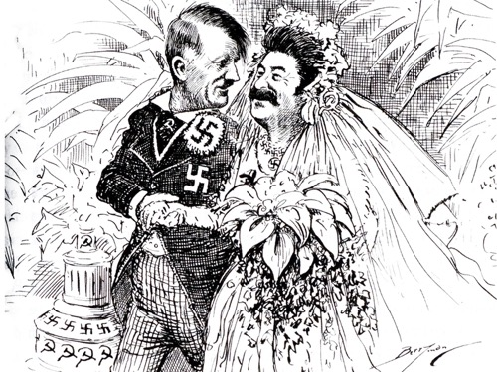**La debilidad de las democracias:** La sociedad de las Naciones, creada luego de la Primera Guerra Mundial para mantener la paz, no pudo controlar el expansionismo de ciertos Estados. En 1939, Alemania anexó a Austria y a la región Checa de los Suderes. Con la intención de evitar una nueva Guerra, las potencias que se mantenían democráticas como Francia y Gran Bretaña reconocieron esta anexión territorial. A esta actitud pasiva por parte de las potencias se les denominó política de apaciguamiento. Sin embargo, esta política que intentaba impedir nuevos conflictos no logró detener a Hitler, quién invadió y anexó a Checoslovaquia a sus territorios en 1939. Junto con ello, Italia Invadió Etiopía en 1935 y Japón logró invadir China en 1937.

Así mismo, de forma impensada, en el año 1939 la URSS estalinista firmó un **pacto de no-agresión** con Alemania, nazi. Un acuerdo entre dos potencias con ideologías contrarias e inconcebibles. Este pacto garantizaba la seguridad de ambos países, junto a la influencia soviética del báltico y una cláusula secreta donde se acordaba repartir Polonia.

Caricatura- ¿Cuánto durará la luna de miel? Berryman, C (1939) En ella Stalin y Hitler.

**Recuerda que el expansionismo es una de las principales características y propósitos de las guerras, y en ello se somete a la población a través de la conquista y colonización.**

1. **Política de alianzas: Se formaron dos alianzas;**

* La primera denominada el **EJE**, en el cual participaba Japón, Italia y Alemania. Alemania firmó un tratado “antikomitern” de carácter anti comunista con Japón en el año 1936, al que se le sumó Italia en el año 1940. Otros países involucrados fueron Croacia, Eslovaquia, Bulgaria, Rumania y Hungría. También España, a pesar de su neutralismo, debido a la participación de Alemania en la Guerra Civil española.
* La segunda serán los **Aliados,** conformados por Francia y Reino Unido, más en 1941, se les unió la Unión Soviética al romper el tratado de no agresión con Alemania. En el mismo año, se une Estados Unidos a la guerra y China, que había estado peleando con Japón desde 1936. Se le suman otros 26 países incluidos los invadidos por el Eje y los territorios coloniales de Francia e Inglaterra.

## eL DESARROLLO DE LA SEGUNDA GUERRA MUNDIAL

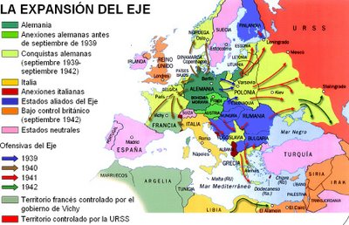 **El detonante de la guerra: Hitler invade Polonia el 1°de septiembre de 1939** con el pretexto de recuperar la zona de Danzig**.** Hitler pensaba que las potencias se mantendrían pasivas a su política expansionista como la vez anterior, pero las potencias no se mantuvieron pasivas, dándole un ultimátum a Alemania y dos días después de la invasión, Inglaterra (Gran Bretaña) y Francia, le declararon la guerra a Alemania. Así se dio inicio a la Segunda Guerra mundial.

Para conocer los principales enfrentamientos y etapas de la Segunda Guerra Mundial se dividirá en tres partes:

1. La **“Guerra relámpago” (1939-1941):** La guerra relámpago, supone una rápida ofensiva a través de su gran desarrollo y superioridad militar de Alemania. Después de la invasión, Polonia fue repartida entre Alemania y la URSS como indicaba el tratado. Las tropas soviéticas ocuparon también Estonia, Letonia y Lituania e invadieron Finlandia. El siguiente objetivo de Hitler era Francia y su capital Paris. Los franceses estaban preparados para el ataque alemán, posicionando a sus tropas en la frontera belga, pero los alemanes de forma audaz atacaron a través de la zona montañosa de las Ardenas. Así los alemanes ocuparon Francia.

Sólo los ingleses quedaron como oponentes de Alemania, y éstos últimos iniciaron bombardeos masivos principalmente sobre las ciudades de Londres y Coventry en Gran Bretaña. En 1940, la Italia de Mussolini entra a la guerra y de la mano con Alemania logran conquistar Hungría, Bulgaria, Yugoslavia y Grecia.

1. **La guerra de dimensión mundial (1941-1942):** A pesar del tratado de no agresión entre el alemán Hitler y el Soviético Stalin, Hitler consideraba al régimen comunista como el gran enemigo. En el año 1941 rompe el tratado iniciando la “Operación Barbarroja” e invade la Unión soviética. A pesar del gran trabajo alemán en la ciudad de Leningrado, la resistencia del ejército soviético y la llegada del crudo invierno ruso estancaron la ofensiva alemana, lo que provocó la primera gran derrota del ejército alemán.

Así mismo, Japón decidió atacar la flota naval de Pearl Harbor, ampliando las operaciones de guerra.

1. **La derrota del EJE (1943-1945):** Tras vencer a los alemanes en Stalingrado, en 1943 los aliados desembarcaron en Silicia y unos meses después Italia firmó el armisticio. La intervención de Estados Unidos y el desembarco aliado en Normandía en 1944, sumados al avance del ejército ruso por el frente oriental cambiaron el curso de la guerra: desbarataron las defensas alemanas y permitieron la recuperación de los territorios que habían sido conquistados por Alemania en Europa.   
   Por abril de 1945, el régimen nazi se descompuso y Berlín fue bombardeado. Hitler se suicidó en su búnker y se firmó la rendición total de Alemania.

Japón, por su parte no se daba por vencido y en agosto de 1945, Estados unidos lanzó bombas atómicas sobre las ciudades japonesas de Hiroshima y Nagasaki, dejando a su paso uno de los peores daños contra la humanidad hasta ese momento, pues en pocos segundos miles de civiles murieron obligando al imperio japonés a firmar su rendición finalizando la guerra.

## 2.1 Una guerra sin precedentes

La Segunda Guerra mundial se convirtió en un enfrentamiento sin límites claros, principalmente por el sorprendente uso de ciencia y tecnología utilizada y por la crueldad demostrada en los bombardeos masivos, en campos de concentración y en el enfrentamiento mismo. Esto provocó un quiebre moral, humano que ha marcado generaciones, estados en todo el mundo.

Con ello, una serie de tecnologías y perfeccionamiento de estrategias de guerra fueron utilizadas, entre las más destacadas encontramos:

* **Avances tecnológicos:** Permitieron la aplicación de radares para localizar artefactos a distancias, sistemas de bombas dirigidas y de energía atómica, y el perfeccionamiento de armas como el tanque y la aviación, que permitió un avance tanto aéreo como terrestre.
* 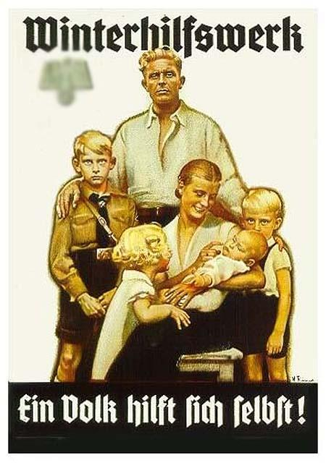**Propaganda de guerra:** Los regímenes totalitarios se encargaron de desarrollar esta estrategia para mantener y convencer a la población de la necesidad de guerra, para mantener su moral, solicitar apoyo, crear enemigos en común, darse a conocer y acercarse a la población, entre otros.

En el caso de Alemania, tenían un ministro encargado de realizar la propaganda “Goebbels” quién incluso creó los principios de cómo se debía difundir la ideología: Entre sus principios podemos encontrar la simplificación del enemigo, la exageración y desfiguración del enemigo, la silenciación, la vulgarización entre otros, los cuales apuntaban a su carácter antisemita, que intentaba formar una sociedad nueva donde primase la supremacía aria (blancos).

**Exaltación de los valores de la familia alemana  y la raza aria**

Por otro lado, países como la URSS también mantenían su exaltación al líder a través de la propaganda, la cual pretendía acercar a la población soviética a los ideales de la URSS y de su líder Stalin.

## cONSECUENCIAS DE lA SEGUNDA GUERRA MUNDIAL

La Segunda Guerra mundial acarreó el trágico saldo de más de 60 millones de muertos, de 40 millones de heridos y cerca de 3 millones de desaparecidos. Un número considerable de ellos correspondió a población no combatiente, es decir a civiles, cuyas ciudades fueron arrasadas por las tropas de uno u otro bando. La URSS fue el país más afectado, seguido por Alemania, y Polonia. Los daños de infraestructura, emocionales, morales han sido irreparables incluso hasta el día de hoy, dejando secuelas en la población.

Si hacemos un balance, descubriremos que la Segunda Guerra mundial tuvo profundas consecuencias demográficas, sociales, económicas políticas y territoriales para la sociedad del siglo XX. Entre ellas podemos encontrar:

## 3.1 crímenes de lesa humanidad

La potencia destructiva de las nuevas armas, el carácter de guerra total y determinación de ambos bandos de proseguir con el conflicto hasta el final sin importar la pérdida de vidas humanas, explican por qué la Segunda Guerra Mundial sería la mayor catástrofe que ha conocido la humanidad hasta hoy. El conflicto se extendió por todo el mundo y además las deportaciones masivas, junto al exterminio de personas (genocidio) principalmente 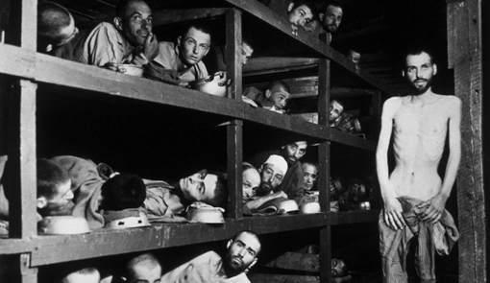a la población judía que habitaba en Alemania, y que llevó a cabo el gobierno nazi.

La guerra provocó un intenso trauma moral y cuestionó todos los valores éticos en los que descansaba la civilización occidental, ¿Hasta dónde más podían llegar? Además de las víctimas en batalla o bombardeos en esta guerra, fue especialmente relevante la cantidad de muertos por el genocidio nazi, considerados **“antisemitas”** arremetiendo contra los judíos, gitanos, esclavos, homosexuales y opositores, a esto se le conoce también como el **“Holocausto”.** Esto consistió en la persecución, y asesinato sistemático de la población judía. Incluso en el año 1942 Hitler ordenó **“La solución final”** que permitía el exterminio de toda la población judía de Europa, con una intensa red de campos de trabajo, tortura y exterminio. Aunque se desconocen las cifras totales, se han calculado más de 6 millones de víctimas solo en lo que concierne a la población judía que murió en los campos de concentración a lo largo de todo el territorio alemán. Los prisioneros al interior de estos lugares eran sometidos a condiciones de vida miserables, vulnerando todos sus derechos como personas.

Judíos en campo de concentración

Y no solamente aquella situación ocurre desde la vereda de la Alemania nazi, sino que en política de Guerra, los crímenes contra la humanidad también han sido por parte de los otros países involucrados, como la URSS instaurando sus propios campos de concentración y trabajo forzado “gulag” o con los bombardeos y masacres realizadas en China, la bomba atómica hacia Japón, entre muchos otros. Una de las guerras más cruentas de la Historia.

## Migraciones forzadas

La guerra también produjo gigantescos **desplazamientos forzados**. Algunos fueron provocados por los nazis en los países que ocuparon durante el conflicto. Otros se generaron al final del mismo tras la liberación de prisioneros de guerra i por los acuerdos establecidos en los tratados de paz y los cambios de fronteras. Así en1945, había en Europa unos 40 millones de hombres, mujeres y niños desarraigados, sin hogar, entre ellos unos 13 millones de alemanes expulsados de Checoslovaquia y de las zonas anexionadas por Polonia y la Unión soviética.

## 3.3 Las consecuencias económicas y sociales

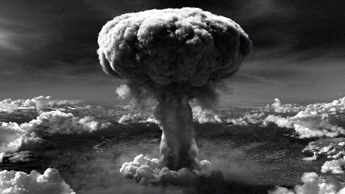La guerra agravó la situación económica de Europa mientras que fortaleció la economía estadounidense. Numerosas ciudades como Dresde, Varsovia, Stalingrado, Hiroshima o Nagasaki quedaron arrasadas por los bombardeos y el combate. Estas destrucciones marcaron la Historia del siglo xx; solo en Hiroshima hubo más de 100 mil muertos e innumerables heridos y afectados por la radiación, en una población de 250 mil habitantes.

Bomba atómica

Además, la falta de vivienda y de alimentos se convirtió en un problema para amplios sectores de la población. La destrucción de campos utilizados para la agricultura, provocaron una escasez de alimento y posteriores hambrunas. Así, el final de la guerra ofrecía un paisaje de ruinas y desolación, con ciudades, campos de cultivos, carreteras, ferrocarriles, aeropuertos, industrias completamente destruidos.

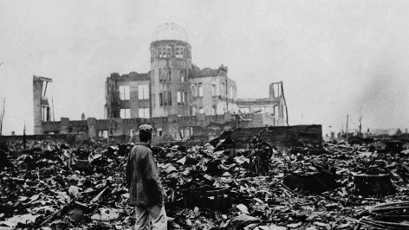Los efectos sobre la producción industrial también fueron importantes. Europa, en su conjunto perdió el 50% de su potencial industrial, al contrario, Estados Unidos, ya durante la guerra se había convertido en el principal centro producir de armamento y otros suministros para los aliados, lo que permitió un desarrollo notable dela capacidad productiva de su equipo industrial. Por otro lado, las acciones tras la implantación del Plan Marshall (1948), por medio del cual se entregaba créditos a los Estados europeos para estimular su recuperación financiera. Así, la guerra aceleró el declive de las potencias europeas, mientras que EE. UU se consolidó en su posición hegemónica de gran potencia agraria, industrial y financiera mundial. Los historiadores coinciden que aquello determinó la configuración de un **“Nuevo orden mundial”.**

Por otra parte, a pesar de las destrucciones de la guerra, la URSS se consolidó como segunda potencia mundial, su política de fuerte industrialización de las regiones orientales evitó que los ataques alemanes destruyeran su potencial industrial, a lo que se añadió la incautación de fábricas alemanas y de otros países ocupados de Europa Oriental.

## 3.3 efectos políticos y territoriales

La derrota de las potencias del Eje, supuso la desaparición de los sistemas fascistas, aunque se mantuvieron dictaduras cercanas a esta ideología. Así, al terminar la guerra, Europa se dividió en dos zonas políticas.

* **Europa occidental:** Liberada por los angloamericanos, se restablecieron gobiernos democráticos y el sistema capitalista de libre mercado.
* **Europa Oriental:** Alemania oriental, Polonia Checoslovaquia, Hungría, Rumania y Bulgaria fueron liberados por la URSS, se establecieron gobiernos comunistas (democracias populares) que quedaron bajo la hegemonía e influencia de la URSS.

Por otra parte, se dio fin al expansionismo japonés, puesto que el país perdió todos los territorios que había conquistado desde fines del siglo XIX en China y el pacífico tras finalizar la Segunda Guerra Mundial.

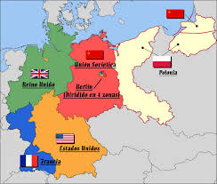Desde antes que la guerra terminase, los alados empezaron a planificar cómo debía ser el orden internacional tras la guerra, pero las principales decisiones sobre el nuevo mapa político de Europa se adoptaron en las siguientes reuniones.

* **Conferencia de Yalta (febrero de 1945):** Se acordó la división de Alemania en cuatro zonas, cada una de ellas ocupadas por uno de los países aliados: Reino Unido, la URSS, Estados Unidos y Francia.
* **Conferencia de Postdam (Julio-agosto de 1945**): se decidió modificar la frontera polaca, cediendo territorios a la URSS hacia el este, e incorporando parte de Alemania. Además, la ciudad de Berlín quedó dividida en cuatro zonas, como el resto del territorio alemán.
* **Conferencia de París (1946-1947):** Se elaboraron y firmaron los tratados de paz con países que habían apoyado a Alemania. Solo Austria no firmó el tratado de paz, hasta que fue invadido por los aliados en 1955.

División de Alemania

## 3.3.1 DEescolonización de áfrica

Además de las repercusiones políticas y territoriales de Europa, la Segunda Guerra Mundial también tuvo efectos en los grandes imperios coloniales que las potencias europeas habían construido desde fines del siglo XIX desde fines del siglo XIX. Este proceso, que se extendió por más de veinte años en áfrica y Asia, fue conocido como “descolonización”.

A pesar de la diversidad de causas de la descolonización, en ellas influyeron tanto las coyunturas internacionales como también los aspectos internos de las colonias y sus metrópolis, la Segunda Guerra 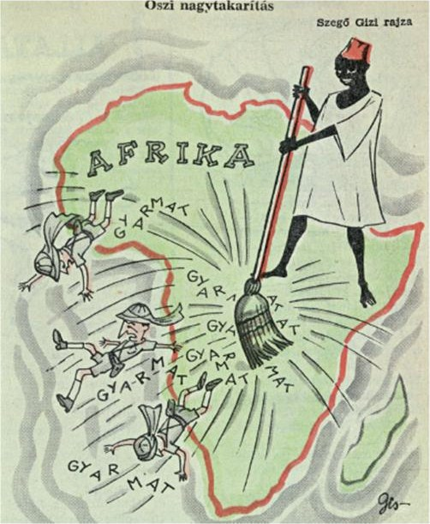Mundial mostró al mundo la debilidad de las potencias imperiales europeas. Las colonias habían participado en la guerra aportando tropas y recursos, con lo que formaron numerosos grupos militares que después lideraron los procesos de independencia. Además, las potencias europeas tuvieron problemas para poder sostener y justificar ideológicamente sus imperios. Los deseos de independencia se relacionaban c con el desarrollo de las ideas de libertad y democracia que habían constituido la fuerza ideológica para vencer el fascismo y el nazismo.

Caricatura descolonización de África

La conciencia anti-imperialista fue adquiriendo importancia en los países occidentales desde el término de la Primera Guerra Mundial, cuando el presidente estadounidense Woodrow Wilson planteó “el derecho de autodeterminación de las colonias como parte de su programa. Esta idea fue retomada luego de la declaración Universal de los derechos humanos (1948), reconociendo el derecho que tienen los pueblos colonizados a disponer de sí mismos. Así a mediados del siglo XX, comenzó un proceso de liberación de diversos países de África y Asia.

A pesar del logro de independencia política de las colonias, muchas de ellas continuaron manteniendo lazos económicos con sus metrópolis, lo que generó una condición de subdesarrollo, que, en la mayoría de los casos persiste hasta la actualidad.

## búsqueda de la paz

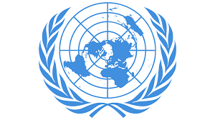Tras los horrores vividos en la guerra, hubo acuerdo en la necesidad de buscar y garantizar la paz. Con este objetivo, se creó una nueva organización internacional que remplazara a la Sociedad de las Naciones y en la que estuviesen representados todos los países con el fin de evitar más guerras. Así, en junio de 1945 nace la Organización de las Naciones Unidas (ONU) cuyos fines fueron fijados en la Carta de las Naciones Unidas. Los puntos más relevantes tienen que ver con la mantención de la paz, la seguridad internacional, el impulso a la cooperación pacífica en cuestiones económicas, sociales, culturales, educativas y sanitarias, entre otros. Esta organización comenzó a consolidar las bases de un sistema de relaciones internacionales que subsiste hasta hoy.

La estructura de la ONU cuenta con tres órganos principales.

* **La asamblea General,** formada por todos los Estados. Solo puede emitir recomendaciones de soluciones a conflictos. No interferir en las decisiones de cada país.
* **El consejo de Seguridad:** Integrado por quince miembros, cinco son permanentes (Estados Unidos, Inglaterra, Rusia, Francia y China) y disponen del derecho de veto sobre cualquier decisión. Los otros diez se eligen cada dos años. Los países que son miembros de la ONU deben respetar las resoluciones y cumplirlas.
* **La secretaría general,** conformada por el secretario general, elegido cada cinco años y los funcionarios de la organización.

Existen otras áreas que se destacan en la justicia, como la corte internacional con sede en La Haya, consejos económicos y sociales, apoyos a medio ambiente, salud, y educación, entre otros.

## Derechos humanos

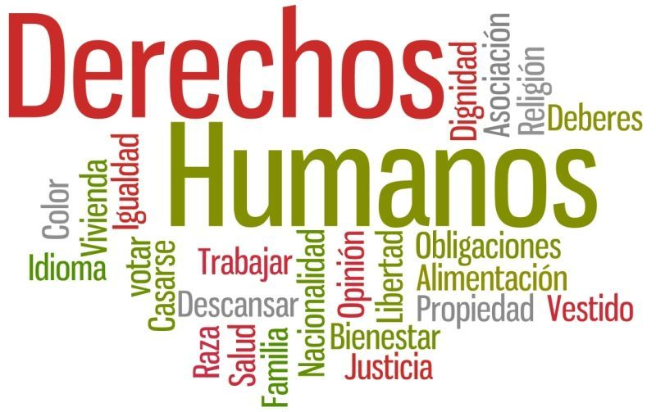Frente a los horrores que ha vivido el mundo y que se han podido evidenciar a través de la Historia, entre ellos, los horrores del Holocausto, la Asamblea General de la ONU aprobó en 1948 la **“Declaración Universal de los Derechos Humanos”**. En ella se recogen una serie de derechos que deben respetar todos los estados del mundo.

Los derechos humanos son aquellos garantizados a todos los seres humanos, sin distinción alguna de nacionalidad, lugar de residencia, sexo, origen nacional o étnico, color, religión, lengua, o cualquier otra condición. Están contemplados en la ley y garantizados por ella a través de tratados y principios generales del derecho internacional, el que establece las obligaciones que tienen los gobiernos de tomar medidas en determinadas situaciones o de abstenerse de actuar en otras, a fin de promover y proteger los derechos y libertades fundamentales y los individuos. De forma general, estos derechos se caracterizan por:

* **Universales:** En cuanto son comunes a todas las personas sin importar su condición.
* **Inherentes:** Es decir, que están radicados en la esencia misma del ser persona.
* **Irrevocables**: Ninguna ley o autoridad pude ponerles término, por ningún motivo.
* **Inalienables:** Implica que no son renunciables ni enajenables: de este modo, por ejemplo, nadie puede venderse a sí mismo como esclavo. Solo se establece que se pueden **limitar** los derechos y libertades a personas por ejemplo que cometieron un delito.
* **Independientes e Indivisibles:** Todos son igualmente importantes y necesarios para respetar la dignidad de las personas. La privación de un derecho afecta a los demás, de la misma manera que el avance de uno permite el de los demás.
* **Imprescriptibles**: No pierden vigencia, validez, ni acaban con el paso del tiempo.

## 5.1 Las instituciones de derechos humanos en chile y el mundo

La ONU para dar cumplimiento a los derechos humanos y que no sean vulnerados o violados, no solo en guerra sino que también previniéndolos en actos civiles o cotidianos como la violencia de género o las personas LGBTI, entre otras, que son casos vigentes en los países y una realidad nacional; ha creado una serie de organismos y comités dedicados a defender y promover alguno de los derechos consagrados por la legislación internacional.

* **Alto comisionado:** Busca mantener un mundo donde se respeten plenamente los derechos humanos de todas las personas en condiciones de paz mundial.
* **Consejo de Derechos Humanos**: Promueve el respeto y la protección de todos los derechos humanos y libertades sin distinción.
* **Consejo Económico y social:** Fomenta la cooperación internacional para el desarrollo.
* **Organización de Estados Americanos (OEA**): Creada como institución americana para la paz y protección de derechos humanos en el año 1948. Su principal órgano de protección y promoción de derechos humanos es la Comisión Interamericana de Derechos Humanos. Tiene su sede en Washington, Estados Unidos.

La importancia de la OEA radica en que Chile, al igual que todos los países americanos, excepto cuba- Se ha sometido a la jurisdicción de la Corte Interamericana de Derechos Humanos, con sede en San José, Costa Rica, siendo esta la primera instancia de derecho internacional a la que los chilenos puede acudir en la eventualidad de que el Estado chileno no pueda hacerse cargo, responder o viole los Derechos Humanos.

* **Organizaciones No-gubernamentales (ONG)** Su misión es proteger algún aspecto relativo a los Derechos Humanos. Su importancia radica en que no están comprometidas con los Estados, por lo que suelen actuar con mayor independencia y decisión. Entre las más importantes encontramos:

1. **Amnistía Internacional:** Encargada de denunciar violaciones de derechos humanos y proteger a las víctimas en todo el mundo, buscando que los países cambien las leyes que legitimen abusos.
2. **Human Rights Watch:** Principalmente dedicada a la investigación de violaciones a los derechos humanos. Vigilan el comportamiento de los Estados.
3. **Green Peace:** Promueve cambios de comportamiento para la protección y conservación del medio ambiente.
4. **Reporteros sin Fronteras:** Vela principalmente por la defensa de los periodistas que suelen ser censurados, encarcelados, secuestrados o asesinados por denunciar graves violaciones a los DDHH (Derechos humanos)



* Instituto Nacional de Derechos Humanos **(INDH)** En chile, la principal institución preocupada del resguardo de los derechos humanos es el INDH, creado en el año 2007. Este organismo tiene entre sus principales funciones promover y proteger los derechos humanos en Chile. Algunos de las organizaciones ligadas al INDH son

1. **Corporación opción:** Enfocados en los derechos de niñas y niños.
2. **Líderes con mil capacidades:** Dirigida a la autodefensa de los derechos de personas con discapacidad.
3. **Fundación de Documentación y Archivo de la Vicaría de la Solidaridad**: busca preservar la documentación de la violación de derechos humanos ocurridas durante la dictadura militar.
4. **Observatorio de Derechos de los Pueblos Indígenas:** Defiende y promueve los DD.HH. de los pueblos indígenas. .

## Actividad

I. Selección Múltiple: Lee atentamente y responde según corresponda. Solo una alternativa es correcta.   
Link ACTIVIDAD: https://forms.gle/iDx4o4ynR955KvoCA

1. **La Segunda Guerra Mundial (1939 – 1945), fue uno de los conflictos más agresivos de la primera mitad del siglo XX. Dentro de los nuevos elementos que este conflicto incluyó respecto de la Primera Guerra Mundial, se encuentra (n):**

I. La realización de ataques aéreos en zonas urbanas.

II. El uso de armas de fuego y nuevas tecnologías.

III. El exterminio masivo de minorías étnicas.

A) Sólo I. B) Sólo III. C) Sólo I y II. D) Sólo I y III. E) Sólo II y III

1. **En 1945 finalizó la segunda guerra mundial y se creó una organización internacional integrada por estados soberanos. Esta institución se denominó ONU y se estableció con los siguientes propósitos:**
2. Interferir en las decisiones de política interna de los pueblos.
3. Asegurar la paz mundial
4. Velar por la seguridad nacional

A) Sólo I. B) Sólo III. C) Sólo I y II. D) Sólo I y III. E) Sólo II y III

1. **Uno de los elementos típicos de los regímenes totalitarios, fue el uso cada vez más masivo de su propaganda en los distintos medios de comunicación de esa época.**

**¿Cuál era uno de los roles que cumplía dicha propaganda en el/los regímenes totalitarios?**

A) Favorecía el nacimiento de movimientos opositores al totalitarismo en Europa.

B) Potenciaba la libertad de expresión de la sociedad europea en el período.

C) Pretendía acercar el régimen y sus líderes a la población de los países donde se aplicaban.

D) Fomentaba el respeto y la convivencia democrática de la sociedad de Europa.

E) Permitía el nacimiento de nuevas expresiones artísticas partidarias del totalitarismo.

1. **Comprensión lectora: Observa y Lee atentamente las fuentes para responder las preguntas, recuerda utilizar la estructura de INICIO-DESARROLLO-CIERRE. Mínimo 10 líneas.**

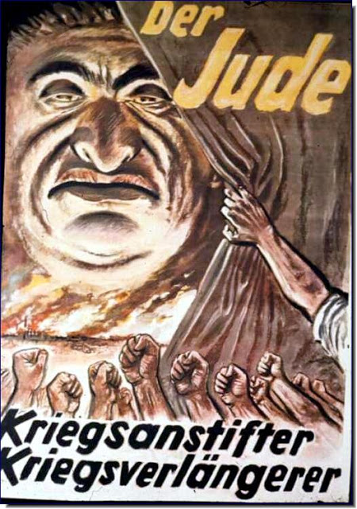

1. La propaganda nazi creada por el ministro Goebbels fue una de las principales propulsoras del “antisemitismo” y la “exaltación de la raza aria alemana” En ella, se juzgaba a los judíos y otras minorías en el país, también se promovía la idea de una raza pura, con los valores correctos y superior. Para ello, se utilizaban distintas estrategias que demonizaban, vulgarizaban y culpaban a los judíos de distintos males que acontecía Alemania.

**Respecto a lo anterior y analizando el afiche de propaganda. ¿Crees que este tipo de propaganda tuvo un gran impacto en la población en la población alemana? ¿Por qué? ¿Qué tipo de impacto?**

**"El judío, el instigador de la guerra, el prolongador de la guerra"**

|  |
| --- |
| ________________________________________________________________________________________________________________________________________________________________________________________________________________________________________________________________________________________________________________________________________________________________________________________________________________________________________________________________________________________________________________________________________________________________________________________________________________________________________________________________________________________________________________________________________________________________________________________________________________________________________________________________________________________________ |

1. Lee la siguiente fuente y responde utilizando la estructura:

*“En la noche del 13 al 14 de febrero de 1945 ocurrió lo que ya se temía. Aviones ingleses y americanos alcanzaron su objetivo principal, la destrucción total de la ciudad de Dresden. Mueren alrededor de 60.000 personas. Otros cálculos indicaban incluso 245.000 (…) se trataba de un doble ataque, durante la noche, por el cuerpo de ataque inglés y luego, de día, seguían bombardeando los aviones americanos, recurriendo a cuanto barrio faltaba por destruir. El caos era total, un solo campo de ruinas, el cielo oscurecido por el humo, todo ardía, se derrumbaban los muros y se desparramaban sobre las calles. Era imposible el acceso de carros bomba o ambulancias. Una ciudad maravillosa, de la noche a la mañana amaneció muerta” (Rasg, Hildegard. La última amapola. Testimonio y vivencias de una niña alemana de la segunda guerra mundial)*

Respecto al texto anterior, y considerando lo estudiado en la guía respecto a la segunda guerra mundial, **¿Cuáles serían las principales consecuencias de la segunda guerra mundial? ¿Por qué es tan impactante? Menciona al menos tres y descríbelas.**

|  |
| --- |
| ________________________________________________________________________________________________________________________________________________________________________________________________________________________________________________________________________________________________________________________________________________________________________________________________________________________________________________________________________________________________________________________________________________________________________________________________________________________________________________________________________________________________________________________________________________________________________________________________________________________________________________________________________________________________ |